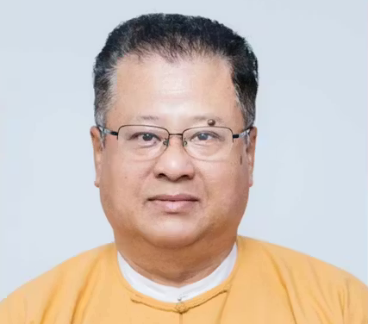

Schrijfactie Myanmar: minister gemarteld in gevangenis
Linn Htut was de minister-president van een deelstaat in Myanmar. Hij was populair en hielp veel mensen met liefdadigheid. Toen het leger in 2021 een staatsgreep pleegde, werd hij gearresteerd. Omdat hij weigerde de machtsovername te accepteren, kreeg hij 20 jaar dwangarbeid. In de gevangenis ging zijn gezondheid snel achteruit. Hij is gemarteld en krijgt geen goede zorg voor zijn diabetes en hoge bloeddruk. In zijn cel lopen zelfs ratten.

Wat kunt u doen?
Schrijf vóór 1 april 2026 een brief aan de autoriteiten van Myanmar. Roep hen op om Linn Htut meteen vrij te laten en medische zorg te geven.

Gemarteld door het leger
Na zijn arrestatie werd Linn Htut naar een geheime plek gebracht. Maandenlang wist niemand waar hij was. In die periode werd hij gemarteld. Hij kreeg bijna geen eten of drinken en moest nachtenlang wakker blijven. Het leger wilde hem zo dwingen om de machtsovername te erkennen.

